东莞市海心沙资源综合利用中心环保热电厂 环氧地坪漆施工项目技术需求书

东莞市新东元环保投资有限公司
二零二五年九月

- 需求概况
- 需求背景：
项目名称：海心沙资源综合利用中心环保热电厂项目
项目招标方：东莞市新东元环保投资有限公司
项目地址：东莞市麻涌镇大步村海心沙岛
项目规模：总处理规模为日处理生活垃圾和一般工业垃圾2250吨，年处理垃圾82.125万吨。配置安装3×750吨/日焚烧线及对应配套系统（包括烟气净化系统、飞灰螯合稳定化系统、给排水系统等），2×40MW纯凝式汽轮发电机组。项目用地总面积为6.96公顷。
年运行小时数：不低于8000小时。
1、地理位置：广东省东莞市麻涌镇大步村海心沙
2、地震设防：广东省地震活动由陆地到海域有明显递增趋势。按《广东省地震烈度区划图》划分，本区地震烈度参考VII度。按《建筑抗震设计规范》（GB50011-2001）中的规定，厂区内场地土类型划分为软土地层，场地的抗震设防烈度为VII度，设计基本地震加速度值为0.10g，特征周期Tg可取0.45s，建筑物应作相应的抗震设防。
本场地抗震设防烈度划分为VII度，在液化判别深度20米内分布有饱和的粉细砂层；地震时有液化的可能，场地内有较厚的淤泥质土层分布，地震时有发生震陷的可能，建筑物作相应的抗震设防。
3、气象条件：东莞市属亚热带季风气候,长夏无冬，日照充足，雨量充沛，温差振幅小，季风明显。1996～2000年，年平均气温为23.1℃。最暖为 1998年，年平均气温为23.6℃；最冷为1996年， 年平均气温为22.7℃。一年中最冷为1月份，最热为7月份。年极端最高气温37.8℃（出现在1999年8月20日），年极端最低气温3.1℃（出现在1999年12月23日）。日照时数充足，1996～2000年平均日照时数为1873.7小时， 占全年可照时数的42％。其中，2000年，日照时数最多，达2059.5小时，占全年可照时数的46％；最少是1997年，仅有1558.1小时，占全年可照时数的35％。一年中2～3月份日照最少，7月份日照最多。雨量集中在4～9月份，其中4～6月为前汛期，以锋面低槽降水为多。7～9月为后汛期，台风降水活跃。1996～2000年年平均雨量为1819.9毫米。最多为1997年，年雨量2074.0毫米；最少为1996年，只有1547.4毫米。
- 采购标的：
采购一家环氧地坪漆工程施工单位，包工包料完成厂区内指定区域的环氧地坪铺设施工。
- 承包单位需具有的资质要求。
- 响应人须具有安全生产许可证。【提供合法有效的证书复印件（加盖公章）】。
- 响应人须具有建筑装修装饰工程专业承包资质或建筑施工总承包资质或市政公用工程施工总承包资质。【提供合法有效的资质证书复印件（加盖公章）】。
- 投标人有环氧树脂地面类似项日工程业绩2个。
- 企业信誉良好，无违约或因投标人过失引起的合同中止、纠纷、争议、仲裁和诉讼记录。

- 工程承包范围及要求
- 工程地址：广东省东莞市麻涌镇大步村海心沙岛。
- 工程承包范围（面积）
序号 | 区域名称 | 面积（㎡） | 建议方案 | 特性 | 现场图片
1 | 汽机、锅炉零米 | 1550 |  | 耐酸碱环氧自流地坪（哑光、中灰色、人行通道艳绿色、划线及设备钢构基础中黄色）（含设备基础、踢脚线）。厚度要求：底漆0.2+中漆1+面漆0.8。 | 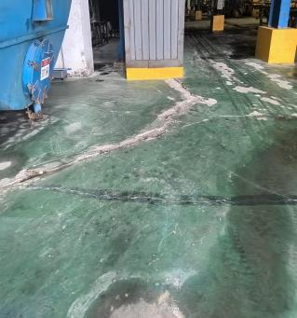
2 | 锅炉13.5米设备平台 | 750 |  | 耐酸碱环氧自流地坪（哑光、中灰色、人行通道艳绿色、划线及设备钢构基础中黄色）（含设备基础）。厚度要求：底漆0.2+中漆1+面漆0.8。 | 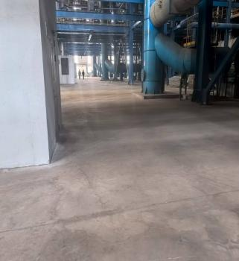
3 | 烟气区（烟气车间1300㎡、石灰浆350㎡、活性炭车间200㎡、氨罐间150㎡、飞灰螯合车间300㎡） | 2300 |  | 耐酸碱环氧自流地坪（哑光、中灰色、人行通道艳绿色、划线及设备钢构基础中黄色）（含设备基础、踢脚线）。厚度要求：底漆0.2+中漆1+面漆0.8。 | 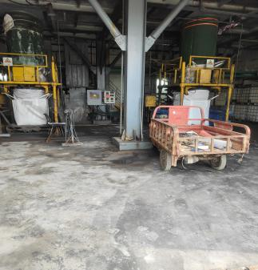
4 | 飞灰暂存库 | 600 |  | 耐酸碱环氧自流地坪（哑光、中灰色、人行通道艳绿色、划线及设备钢构基础中黄色）。厚度要求：底漆0.2+中漆1+面漆0.8。 | 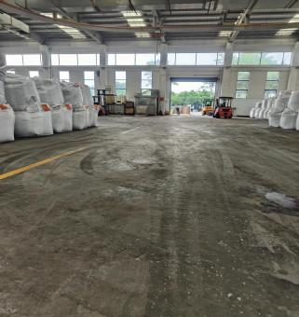
5 | 卸料平台 | 1100 |  | 耐酸碱环氧自流地坪（哑光、中灰色、人行通道艳绿色、划线及设备钢构基础中黄色）（含设备基础）。厚度要求：底漆0.2+中漆1+面漆0.8。 | 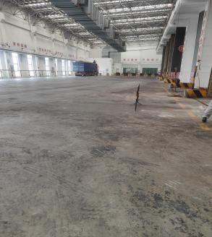
6 | 渗滤液膜车间 | 500 |  | 耐酸碱环氧自流地坪（哑光、中灰色、人行通道艳绿色、划线及设备钢构基础中黄色）（含设备基础）。厚度要求：底漆0.2+中漆1+面漆0.8。 | 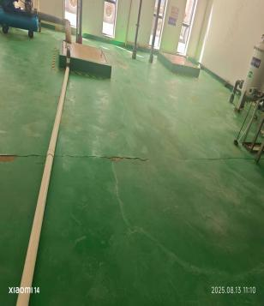
 | 合计 | 6800

- 工程应达到的标准要求：
- 施工标准
本招标项目的材料、施工、验收须达到《环氧树脂自流平地面工程技术规范》（GB／T50598-2010）国家推荐标准，《环氧树脂地面涂层材料标准规范》（JC／T1015-2006）建材行业推荐标准标准、规范的要求。
- 施工要求：
- 基面处理：采用三磨头式机盘能有效平均地接触被处理基面，粗金钢钉方块磨头能均匀的将被处理基面的疏松层清除，并同时起拉毛作用，形成粗糙接触面，增大粘接面，使环氧树脂底涂与混凝土基面的粘接更牢固。
- 清洁、检查基底：对基面吸尘干净后，检查基底有无裂缝、空壳，如有，则须深层切割清理后用环氧树脂砂浆填补。
- 环氧树脂底涂涂装：在进行基底处理的同时，可进行底涂涂装，施工配料时要注意施工进度与用料的平衡，不可一次开料过多，保证材料在涂装时仍符合可使用时间，在胶化前批涂刷完，让材料保持良好的渗透性，保证粘接性能。
- 环氧中涂涂装：在底涂表干后（约8小时），将已按比例搅拌混合好的环氧树脂中涂，用锯齿状镘刀镘刮施工，使达到初步平整。
- 环氧中涂腻子层及面涂涂装：中涂固化后检查表面封闭是否良好，如有砂眼和气孔则要批刮腻子二遍。腻子固化后打磨修饰平整并吸尘干净，在确保封闭的表面满刮自流平面，使达到最终平整度要求。
- 涂装施工的环境要求：施工基面应保持干净，无其他工程施工交叉作业。
- 现场清理维护、地坪养护:面涂完成后将有关施工材料、工具搬离现场，严密封闭保护完成饰面，至少24小时后才可允许人进入行走。并不可带进泥沙，漆膜完全固化一般需7天时间，期间应避免进行其他工程施工、搬运、安装等施工。
- 面层完成后按业主要求进行黄色通道标示线的划定；
- 质量检验与验收：
- 环氧树脂自流平地面工程验收应包括中间交接、隐蔽工程交接和交工验收。工程未经交工验收，不得投入生产使用；
- 湿拖把拖过或冲水后表面不变色；
- 涂膜无脱层、鼓起、露底等现象。
- 用1kg的钢球做高度为1m、2m的自然落体冲击，观察其表面是否存在裂纹、起壳、剥落现象。
- 施工前需绘制地坪漆平面图纸，标明区域颜色分布、通道线及停车位位置，注明材料规格、工艺和色号标准，经甲方书面确认后施工。同时制作样板供甲方确认作为验收依据，确保最终效果符合要求。
- 是否要求现场踏勘：是 否。
- 其他（如有）。
- 商务要求
- 施工地点：广东省东莞市麻涌镇大步村海心沙岛新东元环保投资有限公司。
- 验收标准：环氧树脂自流平地面工程技术规范》（GB／T50598-2010）国家推荐标准，《环氧树脂地面涂层材料标准规范》（JC／T1015-2006）
- 竣工日期要求：施工工期90日历日。开工时间以生产技术部发出开工令文件为准。
- 质保期要求：自工程验收合格之日起质保3年。
- 培训要求。
- 竣工资料要求（图纸等竣工资料提供四份）。
- 付款方式【1、合同签订后，报价人提交付款申请及合同暂定总金额20%的增值税专用发票，采购人收到上述有效资料之日起，20个工作日内支付合同暂定总金额20%的定金；
2、成交人完成工程施工、经采购人验收合格并办理完结算后，成交人向采购人提交至合同结算金额100%的增值税专用发票及请款资料，采购人在收到上述有效资料的15个工作日内向成交人支付至合同结算金额的97%；
3、剩余合同结算金额的3%作为质保金，在本项目验收合格满三年后且无任何质保问题后，采购人在收到成交人有效请款资料后15个工作日内无息支付。】。
- 附件
- 施工图纸或工程量清单（必须提供）
- 施工工艺及方案
- 其他相关文件（如有）

